Middelgrundsfortet
Natura 2000 konsekvensvurdering af forsyningsledninger til Middelgrundsfortet

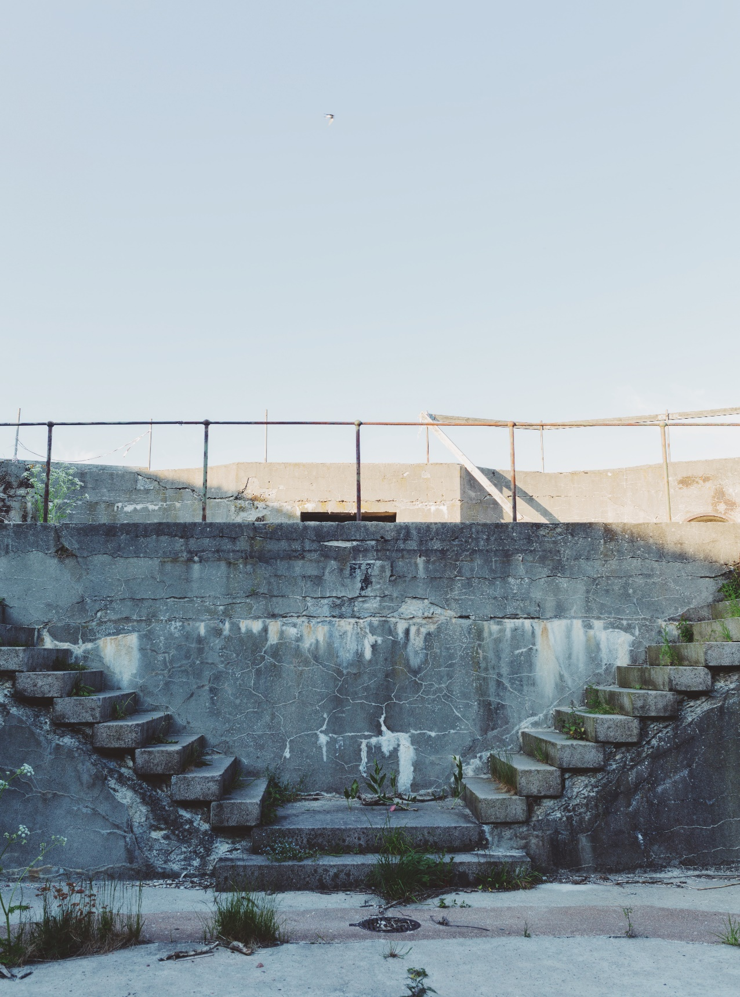
Indholdsfortegnelse
1 Indledning 3
2 Projektbeskrivelse 4
3 Metode 5
4 Natura 2000-områder 6
5 Mulige miljøpåvirkninger 8
6 Vurdering 9
7 Konklusion 10
8 Referencer 11

Indledning
Der skal etableres forsyningsledninger fra land Nordhavnsopfyldningen til Middelgrundsfortet, herunder el, fibernet, spildevand og drikkevand. I forbindelse med etablering af elnet på søterritoriet har Energistyrelsen krævet en vurdering af påvirkningen af nærmeste Natura 2000-områder jævnfør ’Bekendtgørelse om konsekvensvurdering vedrørende internationale naturbeskyttelsesområder samt beskyttelse af visse arter ved projekter om etablering m.v. af elproduktionsanlæg og elforsyningsnet på havet’ (Energi-, Forsynings- og Klimaministeriet 2010).
Bekendtgørelsens § 2 siger, at hvis projektet i sig selv, eller i forbindelse med andre projekter, kan påvirke et Natura 2000-område væsentligt, kan tilladelser og godkendelser kun meddeles, hvis der foreligger en konsekvensvurdering af projektets virkninger af området under hensyn til bevaringsmålsætningen for området og dets udpegningsgrundlag.
Bekendtgørelsens § 4 omhandler beskyttelsen af arter på habitatdirektivets bilag IV (såkaldte bilag IV-arter). Et projekt må ikke forsætligt forstyrre bilag IV-arter i deres naturlige udbredelsesområde, i særdeleshed i perioder hvor dyrene yngler, udviser yngelpleje, overvintrer eller vandrer med skadelige virkninger for arten og bestanden. Desuden må arternes yngle- og rasteområder ikke beskadiges eller ødelægges.
Forsyningsledningerne til Middelgrundfortet lægges ikke indenfor eller i umiddelbar nærhed af Natura 2000-områder. Det nærmeste marine Natura 2000-område er nr. 142 Saltholm og omliggende hav, som omfatter Habitatområde nr. 126 og Fuglebeskyttelsesområde 110. Natura 2000-området fremgår af Figur 2 og er beliggende knap 5 km sydøst for den ønskede placering af kabelkorridoren for forsyningsledningen. Igennem Københavns Havn er der ca. 7 km til det marine Natura 2000-område nr. 143 Vestamager og havet syd for, der ligeledes omfatter et habitat- og fuglebeskyttelsesområde (H127 og F111).
Formålet med dette notat er at fremlægge en vurdering af, om etablering og efterfølgende drift af forsyningsledningerne kan medføre en væsentlig påvirkning af de nærmeste Natura 2000-områder.
I de tilfælde at en væsentlig påvirkning på Natura 2000-områdernes naturtyper og arter på udpegningsgrundlaget ikke kan udelukkes foretages en nærmere konsekvensvurdering. Det samme gør sig gældende for påvirkning på habitatdirektivets bilag IV-arter.

Projektbeskrivelse

Indledning
El, fibernet, drikkevand og spildevandsrør samt tomrør placeres som vist på figur 1. På strækning nedgraves/spules kabler/rør på havbunden inden for en korridor på ca. 10 m bredde. På strækningen i havnebassin ved Middelgrundsfortet, bliver rørbundtet lagt på havbunden og sikret med betonsække for hver 3 m.
Figur 1: Placering af kabel- og rørføring fra land ved Nordhavnsmlen og Middelgrundsfortet.

Anlægsarbejdets tidsplan
Det er ikke endeligt fastlagt hvornår arbejdet påbegyndes. Det forventes at ske i efteråret/vinteren 2018-2019. Som ’worst case’ scenarie regnes der med en anlægsperiode på samlet set 3 uger. Selve udlægningen af ledninger forventes at kunne ske på ca. 1-2 uger.

Beskrivelse af driftsfase
I driftsfasen vil der i udgangspunktet ikke være aktiviteter i forbindelse med anlægget. Evt. tilsyn og reparationer vil være sjældne og normalt kunne gennemføres på kort tid.

Metode
Beskrivelser og vurderinger af områder, arter og naturtyper, der er omfattet af internationale naturbeskyttelsesbestemmelser, er baseret på relevant eksisterende viden, herunder oplysninger fra Natura 2000-planerne, Natura 2000-basisanalyserne, relevant faglitteratur og faglige rapporter.

Natura 2000
Vurdering af om en påvirkning af et Natura 2000-område kan være væsentlig er baseret på definitionen, som er beskrevet i Vejledningen til Habitatbekendtgørelsen (Miljøministeriet 2007). Ifølge denne skal udtrykket ’væsentligt’ fortolkes objektivt og ses i forhold til de lokale miljø- og naturforhold i det konkrete Natura 2000-område.
Ifølge vejledningen til habitatbekendtgørelsen er en påvirkning som udgangspunkt ikke væsentlig, når den:
- skønnes at indebære negative udsving i bestandsstørrelser, der er mindre end de naturlige udsving, der anses for at være normale for den pågældende art eller naturtype, eller
- beskyttede naturtype eller art skønnes hurtigt og uden menneskelig indgriben at ville opnå den hidtidige tilstand eller en tilstand, der skønnes at svare til eller være bedre end den hidtidige tilstand. Generelt vurderes det, at der er tale om kort tid, hvis der sker en naturlig retablering af naturens tilstand inden for ca. et år. Midlertidige forringelser eller forstyrrelser i en eventuel anlægsfase, der ikke har efterfølgende konsekvenser for de arter og naturtyper Natura 2000-området er udpeget for at beskytte, er almindeligvis ikke væsentlig påvirkning.
Vurderingerne er desuden, hvor relevant foretaget ud fra trusler og bevaringsstatus angivet i Natura 2000 basisanalyserne for 2016-2021.
Bevaringsstatus for naturtyper er en vurdering af, hvordan deres tilstand vil være i fremtiden, såfremt der ikke sker ændringer i udnyttelsen og i de trusler, der eksisterer i dag. Der er således tale om en prognose for arternes og naturtypernes udviklingsretning. Der er ikke udviklet et tilstandsvurderingssystem for de marine naturtyper. Bevaringsstatus for de marine naturtyper bygger på et fagligt skøn baseret på overvågningsdata og kendte påvirkningsfaktorer. På baggrund af de kortlagte forekomster i Natura 2000-områderne i Danmark er struktur og funktion for de marine naturtyper vurderet at være stærkt ugunstig (Fredshavn et al. 2014).

Bilag IV-arter
Arter, der er listet på bilag IV af Habitatdirektivet, såkaldte bilag IV-arter, er beskyttede. I forhold til disse arter skal det sikres, at projekter ikke forsætligt forstyrrer arterne i deres naturlige udbredelsesområde eller beskadiger eller ødelægger deres yngle- og rasteområde i arternes naturlige udbredelsesområde.
Forudsætningen for dette er, at den økologiske funktionalitet af et yngle– eller rasteområde for bilag IV-arter opretholdes på mindst samme niveau som hidtil (se tekstboks herunder).
Økologisk funktionalitet af yngle- og rasteområder for bilag IV-arter

Yngle- og rasteområder kan bestå af flere lokaliteter, der tjener som levesteder for den samme bestand. Nogle arter er organiseret i delbestande, som står i forbindelse med hinanden gennem udvandring og indvandring, og som benytter et netværk af levesteder over tid og rum (eksempelvis padder og flagermus). Netværket kan ses som et samlet yngle- eller rasteområde for samlingen af delbestande som står i forbindelse med hinanden. De enkelte lokaliteter har hver især betydning for bestanden. Nogle vil ofte have mere betydning end andre.

En skade på et levested et sted i netværket kan muligvis afværges ved at fremme kvaliteten eller udstrækningen af levestederne andetsteds i netværket.

Natura 2000-områder

Natura 2000-områder udgør et økologisk netværk af beskyttede naturområder gennem hele EU. For hvert af de danske Natura 2000-områder er der udarbejdet en basisanalyse og en Natura 2000-plan, som beskriver tilstand, trusler, målsætning og handlinger, der skal udføres for at forbedre naturtilstanden eller for at fastholde en gunstig bevaringsstatus for områderne.
De to nærmeste marine Natura 2000-områder er nr. 142 Saltholm og omkringliggende hav med habitatområde 126 og fuglebeskyttelsesområde 110 samt nr. 143 Vestamager og havet syd for med habitatområde 127 og fuglebeskyttelsesområde 111 (se Figur 2). Udpegningsgrundlaget er overvejende af marin karakter. Af Tabel 1 og 2 fremgår udpegningsgrundlaget for de to Natura 2000-områder.
Figur 2 Omtrentlig placering af forsyningsledningerne i forhold til Natura 2000-områder, habitat- og fuglebeskyttelsesområder.

Tabel 1 Udpegningsgrundlag for Natura 2000-område nr. 142 Saltholm og omkringliggende hav (Miljøministeriet 2013a).
NATURA 2000-område N142
Udpegningsgrundlag for Habitatområde nr. 126
Naturtyper:
Sandbanke (1110) | Kystlaguner og strandsøer* (1150)
Bugt (1160) | Rev (1170)
Enårig strandengsvegetation (1310) | Strandeng (1330)
Arter:
Gråsæl (1364) | Spættet sæl (1365)
Udpegningsgrundlag for Fuglebeskyttelsesområde nr. 110
Fugle:
Skarv (T) | Grågås (T)
Pibeand (T) | Ederfugl (Y)
Rørhøg (Y) | Klyde (Y)
Brushane (Y) | Fjordterne (Y)
Dværgterne (Y) | Knopsvane (T)
Bramgås (TY) | Skeand (T)
Havørn (T) | Vandrefalk (T)
Almindelig ryle (Y) | Rovterne (Y) Ny
Havterne (Y) | Mosehornugle (Y)
Tabel 2 Udpegningsgrundlag for Natura 2000-område nr. 143 Vestamager og havet syd for (Miljøministeriet 2013b).
NATURA 2000-område N143
Udpegningsgrundlag for Habitatområde nr. 127
Naturtyper:
Sandbanke (1110) | Kystlaguner og strandsøer* (1150)
Bugt (1160) | Enårig strandengsvegetation (1310)
Strandeng (1330) | Grå/grønklit* (2130)
Klitlavning (2190) | Kalkoverdrev* (6210)
Surt overdrev* (6230)
Udpegningsgrundlag for Fuglebeskyttelsesområde nr. 110
Fugle:
Skarv (T) | Rørdrum (Y)
Knopsvane (T) | Troldand (T)
Lille skallesluger (T) | Stor skallesluger (T)
Rørhøg (Y) | Fiskeørn (T)
Vandrefalk (T) | Plettet rørvagtel (Y)
Klyde (Y) | Almindelig ryle (Y)
Havterne (Y) | Dværgterne (Y)
Mosehornuge (Y)

Projektområdet er ikke vigtigt for arter på udpegningsgrundlaget – hverken fugle eller sæler (DCE, 2015) (Pihl et al, 2013) (Pihl et al, 2015)
Natura 2000-området nr. 142 er en større sællokalitet for både spættet sæl og gråsæl. I Natura 2000-området ses spættet sæl især i området omkring sydkysten af Saltholm med Svaneklapperne og Koklapperne, hvor arten yngler. Gråsæl er fåtallig i området, og det er uvist om den yngler her længere, selvom området engang var et vigtigt ynglested for den.
Saltholm med omgivende fladvand er en af Østdanmarks vigtigste yngle-, fælde- og træklokaliteter for kystfugle. Det omgivende fladevand er et vigtigt fødesøgningsområde for vandfugle i forbindelse med de udstrakte bevoksninger af hav- og ålegræs.

Bilag IV-arter
Indenfor eller i umiddelbar nærhed af projektområdet findes en række arter, som er omfattet af habitatdirektivets bilag IV. I Tabel 3 er det angivet, hvilke bilag IV-arter, der er kendt fra de nærmeste Natura 2000-områder eller fra Øresund.
Tabel 3. Oversigt over arter omfattet af habitatdirektivets bilag IV og er kendt fra de to nærmeste Natura 2000-områder eller fra Øresund.
Bilag IV-arter
Grønbroget tudse
Strandtudse
Markfirben
Alle arter af hvaler, inkl. marsvin

Projektområdet er ikke vigtigt for bilag IV arter. Marsvinet forekommer sjældent i Øresund, men kan ikke udelukkes i projektområdet, da det vides at den forekommer i alle danske farvande på alle havdybder ned til 200 meter (Marsvin udbredelse. http://bios.au.dk/videnudveksling/til-myndigheder-og-saerligt-interesserede/havpattedyr/marsvin/marsvins-udbredelse/ (2017) Aarhus Universitet).

Mulige miljøpåvirkninger
Nedlægning af forsyningsledningerne kan potentielt medføre påvirkninger i såvel anlægsfasen som i driftsfasen.

Mulige påvirkninger i anlægsfasen
De mulige påvirkninger fra projektet i anlægsfasen omfatter:
- forstyrrelser som følge af aktiviteten fra skibet der nedlægger kablerne
- lokal fysisk påvirkning af havbunden som følge af nedlægning af kabler og cementsække
- diffus påvirkning fra sedimentspredning ved nedlægning af kabler.

Anlægsfasen omfatter selve nedlægningen af kablerne, som er beskrevet i kapitel 2.2. Anlægsarbejdet vil foregå indenfor en ca. 10 m bred korridor omkring kablerne. Nedlægning af kablerne kan udføres på 2 uger, og sker fra skib, evt. assisteret af dykkere. Den samlede anlægsperiode vil være højest 4 uger.

Mulige påvirkninger i driftsfasen
De mulige påvirkninger i driftsfasen omfatter:
- påvirkning som følge af et magnetfelt omkring el-kablet
- varmeafgivelse fra el-kablet
- cemetsækkene over kablerne

Magnetfelter fra kabler kan potentielt medføre en belastning af omgivelserne. Magnetfeltet for kabelanlægget er beregnet til at være maksimalt 7 μT ved havbunden. Til sammenligning varierer styrken af jordens magnetfelt geografisk (30-70 μT), og er i Danmark på ca. 50 μT. Magnetfeltet vil således være inden for den naturlige variation.
Der vil være en begrænset opvarmning af havbunden omkring kablet. Erfaringsmæssigt vil dette ikke medføre betydende temperaturændringer i havbunden (Energinet.dk 2010).
Strømningsforhold og gennemstrømningen i Øresund påvirkes ikke. Kun et meget begrænset havbundsareal (havneområdet på middelgrundsfortet) vil blive omdannet fra sandet blød bund til fast bund med potentiel ’rev’-struktur som følge af de udlagte cementsække.

Vurdering

Anlægsfasen
Anlægsperioden er planlagt til at varer højest 4 uger. Forstyrrelser som følge af skibsstøj og støj fra nedlæggelse af kabler og sten vurderes at være ubetydelig i forhold til den nuværende store skibstrafik i anlægsområdet. Projektområdet er samtidig ikke vigtigt for arter på udpegningsgrundlaget for Natura 2000 områderne eller bilag IV arter. Det kan derfor udelukkes, at støj og forstyrrelser kan have væsentlig indflydelse på Natura 2000-områders udpegningsgrundlag og bilag IV-arter, herunder sæler og marsvin.
Projektet kan kun påvirke et havbundsareal på ca. 3,6 ha, hvoraf størstedelen af dette areal fortsat vil være egnet for bunddyr og planter. Således vil der kun være ubetydelige påvirkninger af fødegrundlaget for fisk, fugle og havpattedyr. Eftersom afstanden til nærmeste Natura 2000-område er knap 5 km og området, som kablet gennemskærer ikke udgør et vigtigt fouragerings- eller yngleområde for bilag IV-arter, kan det udelukkes, at lokal påvirkning af havbunden og strømningsforhold kan have væsentlig indflydelse på Natura 2000-områders udpegningsgrundlag og bilag IV-arter.
Erfaringsmæssigt vides det, at omfanget af sedimentspredning ved nedlægning af kabler og sten på havbunden er begrænset. Vandkvaliteten vil dog kortvarigt og lokalt påvirkes. I et ’worst case’ scenarie, vil der være kortvarige sedimentkoncentrationer i størrelsesordenen 500 mg/l lige omkring nedspulingen aftagende hurtigt til ca. 30-40 mg/l 400 m fra spulepositionen. Overslagsmæssige konservative beregninger af spredningen af spildet viser, at koncentrationerne af miljøfarlige stoffer i vandsøjlen vil være kortvarige og ligge under de fastsatte miljøkvalitetskrav (Miljø- og Fødevareministeriet, 2016) i afstande større end 400 m fra nedspulingen. Afstanden til nærmeste Natura 2000-områder (> 5 km) er for stor til, at der kan ske påvirkning af arter og naturtyper der indgår i udpegningsgrundlaget for Natura 2000-området og bilag IV-arter.

Driftsfasen
Da kablerne på strækningen mellem Nordhavnsmolen og Middelgrundsfortet ligger nedspulet under havbunden vil der ikke ske ændringer i strømforhold selv om vanddybden er lav. Der vil således ikke ske påvirkning af gennemstrømningen i Øresund. Samlet set forventes ingen betydende påvirkninger ift. natura 2000 områder eller bilag IV-arter.
Magnetfeltet omkring kablet vurderes til at være så svagt, at der ikke vil være risiko for en lokal påvirkning. Magnetfeltet vil ikke påvirke hvordan fisk og pattedyr vandrer i Øresund. Da området, hvor kablerne skal nedlægges, ikke er et vigtigt fouragerings- eller yngleområde for bilag IV-arter, kan det udelukkes, at denne påvirkning vil være væsentlig for Natura 2000-områder og deres udpegningsgrundlag, samt bilag IV-arter.
Varmeafgivelsen kan medføre mindre ændringer i havbundens kemiske egenskaber samt biologiske forhold umiddelbart omkring kablet. Da der kun vil være en meget begrænset og lokal påvirkning og da området, hvor kablerne skal nedlægges, ikke er et vigtigt fouragerings- eller yngleområde for bilag IV-arter, kan det udelukkes, at denne påvirkning vil være væsentlig for Natura 2000-områder og deres udpegningsgrundlag, samt bilag IV-arter.

Konklusion
På baggrund af gennemgangen af projektets karakter og de mulige påvirkninger projektet kan medføre i såvel anlægs- og driftsfasen er det vurderet, at projektet ikke kan medføre en væsentlig påvirkning af Natura 2000-områder. Desuden er det vurderet at projekt ikke vil påvirke yngle- og rasteområder eller den økologiske funktionalitet for arter omfattet af Habitatdirektivets bilag IV.

Referencer
Energi- Forsynings- og & Klimaministeriet, 2010. Bekendtgørelse nr. 1476 af 13. december 2010 om konsekvensvurdering vedrørende internationale natur-beskyttelsesområder samt beskyttelse af visse arter ved projekter om etablering m.v. af elproduktionsanlæg og elforsyningsnet på havet.
Energinet.dk, 2010. Anholt Havmøllepark Miljøredegørelse Transformerplatform og ilandføringskabel.
Fredshavn, J. et al., 2014. Bevaringsstatus for naturtyper og arter, habitatdirektivet Artikel 17 rapportering.
Hansen, J.W. (red.); Pihl et. al. (2013). Fugle 2004-2011. NOVANA. Aarhus Universitet, DCE – Nationalt Center for Miljø og Energi, 188 s. - Videnskabelig rapport fra DCE - Nationalt Center for Miljø og Energi nr. 49 http://www.dmu.dk/Pub/SR49.pdf.
Marine områder 2013. NOVANA. Aarhus Universitet, DCE – Nationalt Center for Miljø og Energi, 142 s. - Videnskabelig rapport fra DCE - Nationalt Center for Miljø og Energi nr. 123. http://dce2.au.dk/pub/SR123.pdf. (2015).
Miljø- og Fødevareministeriet. (2016). Bekendtgørelse om fastlæggelse af miljømål for vandløb, søer, overgangsvande, kystvande og grundvand. BEK nr 439 af 19/05/2016.
Miljøministeriet, 2013a. Natura 2000-basisanalyse 2015-2021 for Saltholm og omliggende hav Natura 2000-område nr. 142 Habitatområde H126 Fuglebeskyttelseområde F110.
Miljøministeriet, 2013b. Natura 2000-basisanalyse 2015-2021 for Vestamager og havet syd for Natura 2000-område nr. 143 Habitatområde H127 Fuglebeskyttelsesområde F111.
Miljøministeriet, 2007. Vejledning til bekendtgørelse nr. 408 af 1. maj 2007 om udpegning og administration af internationale naturbeskyttelsesområder samt beskyttelse af visse arter.
Pihl et al. (2015). Fugle 2012-2013. NOVANA. Aarhus Universitet, DCE – NationaltCenter for Miljø og Energi, 170 s. - Videnskabelig rapport fra DCE - Nationalt Center for Miljø og Energi nr. 125 http://dce2.au.dk/pub/SR125.pdf).

